Nikolausmenü am 6.12.2025
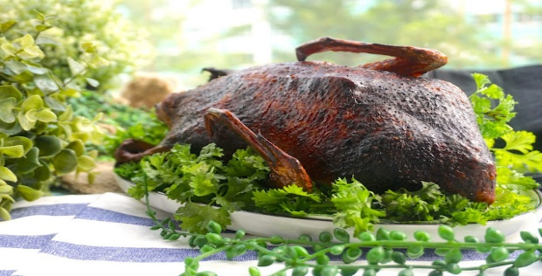

Waldpilzbrühe mit Lauchstreifen
*****
Ofenfrische Ente mit handgefertigten Klößen und Apfel-Rotkohl
*****
Dessert „Streuobstwiese“ mit hausgemachtem Eierlikör und Butterstreuseln

Preis pro Person 46,- Euro

